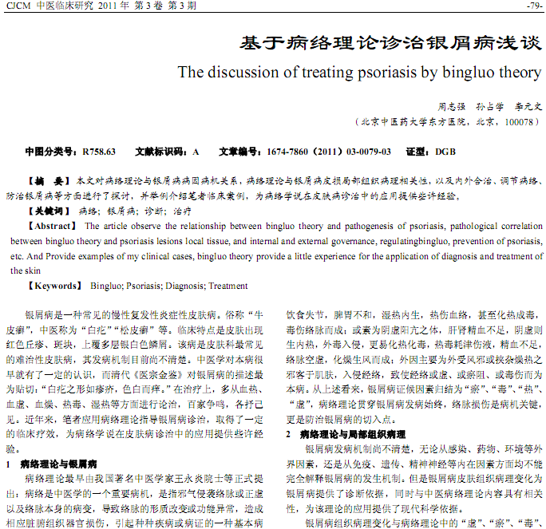
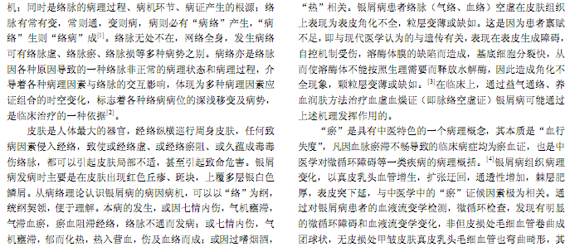
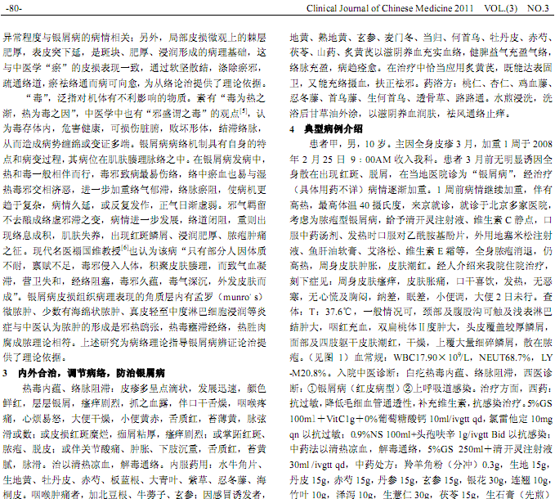
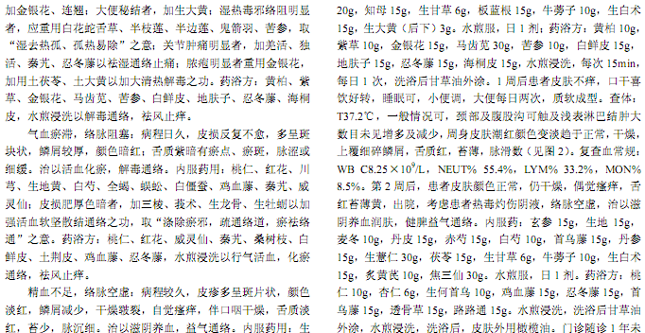
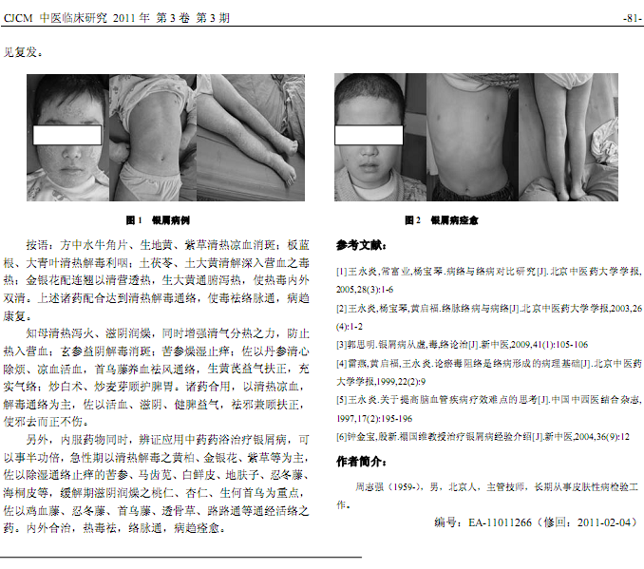
相似文献：
中西医治疗寻常型银屑病的对比分析 |  |  |  |  | 64,66
 | 金菊消银合剂治疗银屑病120例临床观察 |  |  | 96-98

